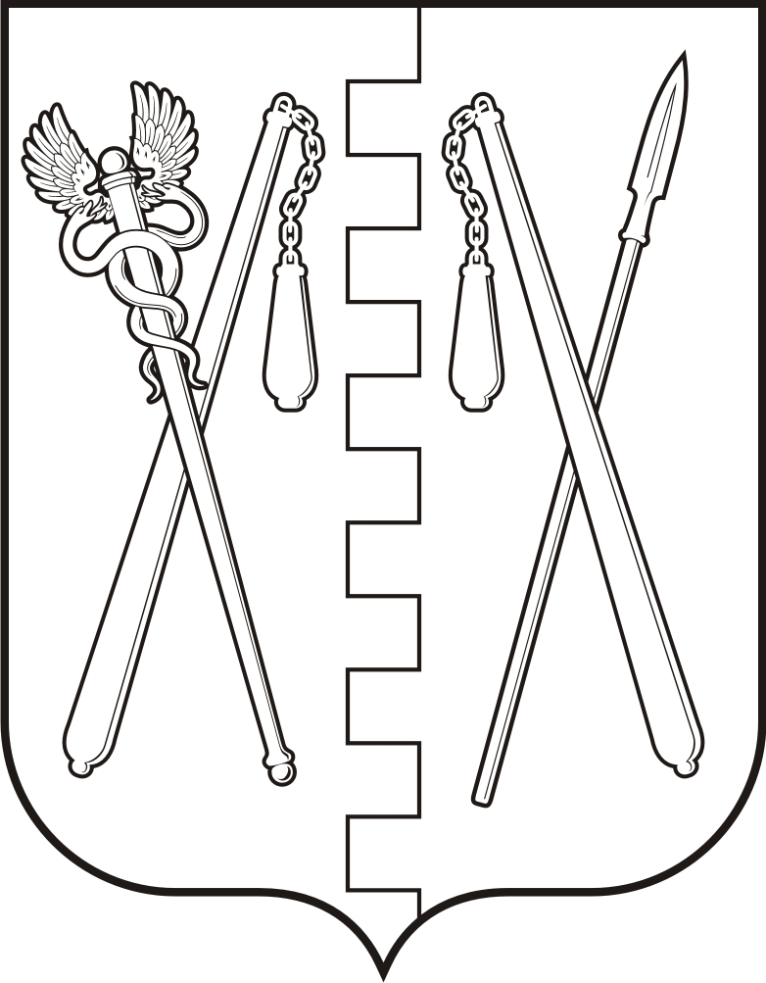
КУРГАНСКАЯ ОБЛАСТЬ
ПОЛОВИНСКИЙ МУНИЦИПАЛЬНЫЙ ОКРУГ КУРГАНСКОЙ ОБЛАСТИ
АДМИНИСТРАЦИЯ ПОЛОВИНСКОГО МУНИЦИПАЛЬНОГО ОКРУГА КУРГАНСКОЙ ОБЛАСТИ

ПОСТАНОВЛЕНИЕ
от | 26.02.2024 г. |  | № 149
с. Половинное

Об утверждении Положения о порядке выплаты подъёмного пособия
молодым специалистам,
работающим в муниципальных образовательных организациях
Половинского муниципального округа Курганской области

В целях привлечения молодых специалистов в систему образования и развития педагогического потенциала в муниципальных образовательных организациях Половинского муниципального округа Курганской области, в соответствии с «Территориальное трехстороннее отраслевое соглашение между районной организацией Профсоюза работников народного образования и науки РФ и Администрацией Половинского муниципального округа Курганской области, муниципальным органом управления образованием Администрации Половинского муниципального округа Курганской области на 2023 – 2026 годы» от 5 мая 2023 года, Федеральным законом от 6 октября 2003 года № 131-ФЗ «Об общих принципах организации местного самоуправления в Российской Федерации», Федеральным законом от 29 декабря 2012 года № 273-ФЗ «Об образовании в Российской Федерации», Уставом Половинского муниципального округа Курганской области, Администрация Половинского муниципального округа Курганской области

ПОСТАНОВЛЯЕТ:
1. Утвердить Положение о порядке выплаты подъёмного пособия молодым специалистам, работающим в муниципальных образовательных организациях Половинского муниципального округа Курганской области согласно приложению.
2. Обнародовать настоящее постановление в местах, установленных Уставом Половинского муниципального округа Курганской области и разместить на официальном сайте Администрации Половинского муниципального округа в информационно-телекоммуникационной сети «Интернет».
3. Постановление Администрации Половинского района от 20.01.2020г. № 06 «Об утверждении Положения о порядке выплаты подъёмного пособия молодым специалистам, работающим в муниципальных образовательных организациях Половинского района» признать утратившим силу.

4. Контроль за выполнением настоящего постановления возложить на заместителя Главы Половинского муниципального округа Курганской области по социальным вопросам.

Глава Половинского муниципального округа
Курганской области В.В. Меньщиков

Лист согласования
к постановлению Администрации Половинского
муниципального округа Курганской области
от ____________2024 г. №____
Об утверждении Положения о порядке выплаты
подъёмного пособия молодым специалистам,
работающим в муниципальных образовательных
организациях Половинского муниципального округа
Курганской области

Постановление подготовил:

Главный специалист Муниципального органа
управления образованием Администрации
Половинского муниципального округа
Курганской области Н.В. Ковалёва

Согласовано:

Заместитель Главы Половинского муниципального округа
Курганской области по социальной политике М.А. Огурцова

Заместитель Главы Половинского муниципального округа
Курганской области по финансам – руководитель
финансового отдела Администрации Половинского
муниципального округа Курганской области Е.В. Леонидов

Заместитель руководителя Муниципального органа
управления образованием Администрации Половинского
муниципального округа Курганской области В.В. Дедова

Главный юрисконсульт отдела правовой и
организационно-контрольной работы
Администрации Половинского муниципального округа
Курганской области Е.А. Коханова

Проект подготовил:

Главный специалист Муниципального органа
управления образованием Администрации
Половинского муниципального округа
Курганской области Н.В. Ковалёва

Приложение
к постановлению Администрации
Половинского муниципального округа
Курганской области от __________№______
«Об утверждении Положения о порядке
выплаты подъёмного пособия молодым
специалистам, работающим в муниципальных
образовательных организациях Половинского
муниципального округа Курганской области»

ПОЛОЖЕНИЕ
о порядке выплаты подъёмного пособия
молодым специалистам, работающим
в муниципальных образовательных организациях
Половинского муниципального округа
Курганской области

1. Настоящее Положение разработано в соответствии с «Территориальное трехстороннее отраслевое соглашение между районной организацией Профсоюза работников народного образования и науки РФ и Администрацией Половинского муниципального округа Курганской области, муниципальным органом управления образованием Администрации Половинского муниципального округа Курганской области на 2023 – 2026 годы» от 05.05.2023 года и определяет порядок назначения, выплаты подъёмного пособия молодым специалистам, работающим в муниципальных образовательных организациях Половинского муниципального округа Курганской области (далее – подъёмное пособие).
Молодым специалистом в целях настоящего Положения признаётся педагогический работник, не старше 35 лет, закончивший очное отделение государственного образовательного учреждения высшего профессионального или среднего профессионального образования и заключивший трудовой договор с муниципальной образовательной организацией Половинского муниципального округа Курганской области в течение трёх лет после окончания учебного заведения на срок не менее трёх лет (далее – молодой специалист).
2. Подъёмное пособие выплачивается:
2.1. Молодым специалистам, заключившим трудовой договор с муниципальной образовательной организацией Половинского муниципального округа Курганской области на срок не менее трёх лет. Обязательства работы молодого специалиста в образовательной организации в течение данного срока оговариваются в трудовом договоре в качестве дополнительного условия.
2.2. Молодым специалистам, работающим по педагогической специальности в течение трёх лет после окончания учебного заведения, по последнему месту работы, если по предыдущему месту работы подобная материальная помощь не осуществлялась.
3. Порядок выплаты подъёмного пособия:
3.1. Подъёмное пособие выплачивается по основному месту работы, не зависимо от учебной нагрузки, молодым специалистам ежемесячно начиная со дня трудоустройства на протяжении двадцати пяти месяцев, в размере 2 000 рублей без начисления районного коэффициента.
3.2. Обязательства работы молодого специалиста в образовательном учреждении в течение установленного срока с момента возникновения трудовых правоотношений оговариваются в трудовом договоре в качестве дополнительного условия. В данный период работы не зачитывается время нахождения молодого специалиста в отпуске по уходу за ребёнком и служба в армии.
3.3. Для получения подъёмного пособия молодой специалист, по истечении одного месяца работы, направляет на имя руководителя муниципальной образовательной организации Половинского муниципального округа Курганской области личное заявление;
3.4. Руководители муниципальных образовательных организаций для начисления и выплаты подъёмного пособия направляют в Финансовый отдел Администрации Половинского муниципального округа Курганской области (далее -бухгалтерия) приказ руководителя образовательной организации о выплате подъёмного пособия с приложением копии документа об образовании молодого специалиста, копии трудовой книжки, трудового договора, соглашения о выплате подъёмного пособия, по форме согласно приложению к настоящему Положению.
По молодым специалистам, работающим по педагогической специальности в течение трёх лет после окончания учебного заведения при повторном трудоустройстве (дополнительно необходимо представить справки с предыдущих мест работы о том, что ранее подобное подъёмное пособие молодому специалисту не выплачивалось).
3.5. Выплата подъёмного пособия осуществляется Финансовым отделом Администрации Половинского муниципального округа Курганской области в течение одного месяца с момента передачи пакета документов для выплаты.
3.6. При увольнении молодого специалиста в порядке перевода из одного муниципального образовательного учреждения Половинского муниципального округа Курганской области в другое муниципальное образовательное учреждение Половинского муниципального округа Курганской области подъёмное пособие сохраняется.
3.7. В случае расторжения работником трудового договора с муниципальным образовательным учреждением подъемное пособие возврату не подлежит.
4. Ответственность за соблюдение установленного порядка, целевое использование бюджетных средств, выделенных на выплату подъёмного пособия, возлагается на руководителя муниципальной образовательной организации.

Управляющий делами – руководитель аппарата
Администрации Половинского муниципального округа
Курганской области С.Ю. Тягунова

Приложение к Положению о порядке выплаты подъёмного пособия молодым специалистам, работающим в муниципальных образовательных организациях Половинского
муниципального округа Курганской области

СОГЛАШЕНИЕ
о выплате подъёмного пособия

с. Половинное «_____»_____________202_г.

________________________________________________________________________
(наименование образовательной организации)
в лице заведующей (директора)______________________________________________, действующего на основании Устава, «Территориальное трехстороннее отраслевое соглашение между районной организацией Профсоюза работников народного образования и науки РФ и Администрацией Половинского муниципального округа Курганской области, муниципальным органом управления образованием Администрации Половинского муниципального округа Курганской области на 2023 – 2026 годы» от 05.05.2023 года и _______________________________________________________________________,
(Ф.И.О. работника)
именуемые в дальнейшем Стороны, заключили настоящее соглашение о нижеследующем:

1. Предмет соглашения
1.1. На основании личного заявления __________________________________________________________________________
(Ф.И.О. работника)
________________________________________________________________________
(наименование образовательной организации)
выплачивает_____________________________________________________________
(Ф.И.О. работника)
подъёмное пособие в размере 2 000 (две тысячи) рублей в течение двадцати пяти месяцев с момента трудоустройства.

1.2. ________________________________________________________________
(Ф.И.О. работника)
обязуется продолжать работать в
________________________________________________________________________
(наименование образовательной организации)

не менее трёх лет (в период работы не засчитывается нахождение в отпуске по уходу за ребёнком, служба в армии).

2. Права и обязанности сторон
2.1. _____________________________________________________________________
(наименование образовательной организации)
обязуется выплачивать подъёмное пособие
__________________________________________________________________________
(Ф.И.О. работника)
в сумме, указанной в пункте 1 настоящего Соглашения.
2.2. ____________________________________________________________________
(Ф.И.О. работника)
обязуется продолжать работу в
________________________________________________________________________
(наименование образовательной организации)
не менее 3-х лет с момента заключения трудового договора (в период работы не засчитывается нахождение в отпуске по уходу за ребёнком, служба в армии).

3. Срок действия соглашения
3.1.Настоящее Соглашение вступает в силу с момента подписания его Сторонами и действует до исполнения обязательств каждой из Сторон.

4. Прочие условия
  - Настоящее Соглашение составлено в двух экземплярах идентичного содержания, имеющих одинаковую юридическую силу, по одному экземпляру для каждой из Сторон.
  - Возникающие при исполнении условий настоящего Соглашения разногласия и споры между Сторонами разрешаются в соответствии с действующим законодательством.

- Реквизиты сторон

Работодатель  _______________/_________/ | Работник  ______________/__________/

М.П.

